Balance hidrológico de largo plazo para estimación de caudales medios usando SIG

Duración: 12 horas en video

(Long-term water balance)

<https://github.com/rcfdtools/R.LTWB>

1. Introducción y fundamentos generales 2

1.1. Bienvenida, introducción general y objetivos 2

1.2. ¿Qué es un balance hidrológico de largo plazo – LTWB? 2

1.3. Utilidad y campo de aplicación de los LTWB en ingeniería 2

1.4. Caso de estudio 2

1.5. Requerimientos 2

2. Descarga y procesamiento de modelos digitales de elevación 2

2.1. Creación de usuario NASA Earthdata 2

2.2. Descarga de modelo digital de elevación - DEM - NASA ASTER GDEM v2, v3 (30m) 2

2.3. Descarga de modelo digital de elevación - DEM - ALOS PALSAR (12.5m) 3

2.4. Descarga de modelo digital de elevación - DEM - SRTM v3.0 1 arcsec (30m), SRTM v3.0 3 arcsec (90m) 3

2.5. Creación, reproyección de mosaicos y visualización 3D 3

2.6. Sombreado de colinas – Hillshade 3

2.7. Descarga de GDB nacional del IGAC en escala 1:25.000 y fotorrestitución de redes de drenaje 3

2.8. Reacondicionamiento de terreno, relleno de sumideros y obtención de drenajes 3

2.9. Relleno de sumideros – Fill Sinks – FIL 4

2.10. Direcciones de Flujo – Flow Direction – FDR y Acumulación de Flujo - FAC 4

2.11. Demarcación de drenajes – Stream Definition 5

3. Descarga, procesamiento y análisis de datos hidroclimatológicos 5

3.1. Descarga de catálogo de estaciones, zonas hidrográficas y definición de extensión espacial 5

3.2. Obtención de series de datos discretos climatológicos de estaciones terrestres 25

3.3. Obtención de series de datos discretos climatológicos satelitales 25

3.4. Representación gráfica de series 25

3.5. Identificación y marcación de datos atípicos - outliers 25

3.6. Completado y extendido de series 25

3.7. Correlación de datos terrestres vs. datos remotos 26

3.8. Análisis de cambio climático y segmentación de series 26

4. Análisis espacial de variables climatológicas 26

4.1. Interpolación espacial de variables climatológicas 26

4.2. Mapa de evapotranspiración potencial - ETP 26

4.3. Mapa de evapotranspiración real - ETR 26

5. Balance hidrológico de largo plazo - LTWB 27

5.1. Balance distribuido usando SIG 27

5.2. Localización de puntos para lectura de caudales y áreas de aportación 27

5.3. Obtención de caudales y áreas de aportación por puntos de localización 27

5.4. Cálculo y creación del mapa de isorendimiento medio 27

5.5. Balance hidrológico a partir de cuencas delimitadas 27

6. Automatización de procesos geográficos 28

6.1. Automatización a través de modeladores de procesos geográficos 28

6.2 Automatización usando Python 28

7. Modelos de pronóstico 28

7.1. Modelos de correlación lineal múltiple 28

7.2. Modelos de inteligencia artificial. 28

Convenciones en este documento 28

Referencias 28

# Introducción y fundamentos generales

Es este curso aprenderá a generar grillas de caudales medios acumulados distribuidos de largo plazo a partir de modelos de terreno y de grillas interpoladas de precipitación media y evaporación real utilizando sistemas de información geográfica.

## Bienvenida, introducción general y objetivos

En esta primera actividad se presenta una introducción general al curso y se definen los objetivos generales a desarrollar durante las clases y talleres.

## ¿Qué es un balance hidrológico de largo plazo – LTWB?

Explicación general de la metodología para la realización de balances hidrológicos e identificación de información base requerida.

## Utilidad y campo de aplicación de los LTWB en ingeniería

En esta clase se listan algunas de las aplicaciones generales de los caudales medios de largo plazo en la realización de estudios de ingeniería y estudios ambientales.

## Caso de estudio

Definición de la zona de estudio para la aplicación de la metodología y el desarrollo de las diferentes actividades y talleres.

## Requerimientos

En esta actividad se listan los requerimientos académicos y computacionales para el desarrollo de las diferentes actividades del curso y se realiza la instalación y configuración de las herramientas requeridas.

# Descarga y procesamiento de modelos digitales de elevación

En esta sección realizaremos la descarga y procesamiento de diferentes tipos de modelos digitales de elevación, incluido el reacondicionamiento o ajuste a partir del incizamiento de vectores de drenaje.

## Creación de usuario NASA Earthdata

Para la descarga de los modelos de terreno y la información climatológica obtenida mediante sensores remotos, es necesaria la creación de una cuenta de usuario en el servidor EarthData de la NASA o Agencia Nacional de Aeronáutica y Administración Espacial de los Estados Unidos de América. Para la descarga de imágenes de modelos de terreno ASTER GDEM con resolución 12.5m, no es necesaria la creación de una cuenta independiente en el servidor Vertex de la Universidad de Alaska, se utiliza la misma cuenta del servicio EarthData.

## Descarga de modelo digital de elevación - DEM - NASA ASTER GDEM v2, v3 (30m)

Los sensores remotos japoneses Advanced Spaceborne Thermal Emission and Reflection Radiometer o ASTER, proveen imágenes de alta resolución del Planeta Tierra y las capturas están compuestos por 14 diferentes bandas del espectro electromagnético en el rango visible de la luz termal infrarroja. Las imágenes son capturadas en resoluciones entre 15 y 90 metros permitiendo crear mapas detallados de la temperatura y elevación de la tierra.

## Descarga de modelo digital de elevación - DEM - ALOS PALSAR (12.5m)

ALOS Phased Array type L-band Synthetic Aperture Radar, es uno de los instrumentos de observación avanzada de la superficie terrestre, que permite entre otros, obtener un modelo digital de la tierra en alta resolución.

## Descarga de modelo digital de elevación - DEM - SRTM v3.0 1 arcsec (30m), SRTM v3.0 3 arcsec (90m)

Shuttle Radar Topography Mission (SRTM), dispone de mapas topográficos de alta resolución para uso público desde el año 2015 y pueden ser utilizados para la creación de los mapas de dirección y acumulación de flujo.

## Creación, reproyección de mosaicos y visualización 3D

Luego de los procesos de obtención de las imágenes satelitales, es necesaria la construcción de un mosaico único a partir de las imágenes individuales obtenidas para cada modelo de terreno. El balance hidrológico de largo plazo podrá ser realizado utilizando diferentes modelos de terreno y permitirá comparar la oferta hídrica obtenida utilizando diferentes superficies.

## Sombreado de colinas – Hillshade

A través de la generación del Hillshade, se crea un mapa de relieve sombreado teniendo en cuenta el ángulo de la fuente de iluminación y sombras. Es utilizado frecuentemente para interpretar el relieve del terreno de una forma visualmente clara o como mapa base en la representación espacial de otros fenómenos.

## Descarga de GDB nacional del IGAC en escala 1:25.000 y fotorrestitución de redes de drenaje

Para los procesos de reacondicionamiento del modelo de terreno que garantice el flujo de todas las celdas del modelo hacia las celdas específicas de la red de drenaje, es necesaria la descarga y complementación de las líneas de drenaje pertenecientes a la zona de estudio.

## Reacondicionamiento de terreno, relleno de sumideros y obtención de drenajes

Reacondicionamiento de terreno - DEM Reconditioning – AgreeDEM: para garantizar que la acumulación del flujo se realice sobre las celdas del modelo de terreno y por los cauces o drenajes obtenidos o digitalizados, es necesario reacondicionar el terreno incrustando los drenajes. Este procedimiento es especialmente requerido en zonas predominantemente planas o en zonas donde no puedan ser identificadas las celdas correspondientes a los drenajes.

Procedimiento en HEC-HMS 4.9

1. Crear un proyecto nuevo en blanco seleccionando sistema de coordenadas internacional.
2. En el menú Components – Create Component – Basin Model…, cree el modelo de cuencas, nombrar como Basin 1.
3. En la tabla de contenido, seleccione HECHMS_v0 – Basin Models – Basin 1.
4. En el menú GIS – Coordinate System – seleccione un sistema de proyección predefinido o seleccione un sistema propio.
5. En el menú Components – Create Component – Terrain Data…, cree el terreno a partir del modelo digital de elevación - DEM seleccionando unidades verticales en metros, nombrar como Terrain 1.
6. En la tabla de contenido, seleccione HECHMS_v0 – Basin Models – Basin 1 y en la parte inferior, asocie el terreno creado al modelo de cuencas.
7. En el menú GIS – Terrain Reconditioning…, el primer paso se utiliza para crear paredes perimetrales de confinamiento utilizando el borde de una cuenca previamente digitalizada, el segundo paso permite modificar el terreno incrustando los drenajes; defina el número de celdas aferentes (p.ej, 5), la profundidad de suavizado lateral (p.ej, 10) y la profundidad de incrustación en el cauce (p.ej, 1000 para garantizar que en el paso de relleno de sumideros se mantenga la localización de las celdas correspondientes a los drenajes marcados), luego seleccione la red de drenaje en formato Shapefile. El modelo de terreno será almacenado en el directorio …\HECHMS_v0\gis\Basin_1

Referencia: <https://www.hec.usace.army.mil/confluence/hmsdocs/hmsum/4.9/geographic-information/gis-menu>

## Relleno de sumideros – Fill Sinks – FIL

Cuando una celda se encuentra rodeada por celdas de mayor elevación la escorrentía es almacenada y no fluye, este procedimiento eleva estas celdas, utilizando como referencia los valores de altura en celdas laterales, garantizando que las celdas de la superficie del terreno drenen hacia una localización más baja.

Procedimiento en HEC-HMS 4.9

En el menú GIS, ejecute Preprocess Sinks para identificar los sumideros o empozamientos existentes y para realizar el relleno de sumideros en la superficie del terreno.

Los modelos digitales de elevación obtenidos a partir de información satelital contienen información relacionada a la superficie terrestre (Digital Surface model – DSM, cubiertas de construcciones, línea superior del canopy en vegetación) y no a las elevaciones más bajas en el terreno. Es por ello por lo que al ejecutar el procedimiento de relleno de sumideros se pueden identificar múltiples localizaciones y áreas que pueden producir encharcamiento.

## Direcciones de Flujo – Flow Direction – FDR y Acumulación de Flujo - FAC

Esta grilla define la dirección de la máxima pendiente del terreno para cada celda utilizando el modelo FIL posteriormente reacondicionado y nombrado como AgreeDEM. Esta capa es utilizada para a través del algoritmo de acumulación, crear el mapa discreto de acumulación de celdas que convergen a una celda más baja.

Procedimiento en HEC-HMS 4.9

En el menú GIS, ejecute Preprocessing Drainage para obtener la red de drenaje sobre toda la superficie del modelo digital de elevación reacondicionado. Este procedimiento crea automáticamente las grillas de direcciones y acumulaciones de flujo.

El mapa de direcciones de drenaje creado por HEC-HMS utiliza una codificación diferente a la nativa usada por ArcGIS,

|  |  |
| --- | --- |
| En ArcGIS  1 = este,  2 = sureste,  4 = sur,  8 = suroeste,  16 = oeste,  32 = noroeste,  64 = norte,  128 = nordeste. |  |
| En HEC-HMS (verificar)  1 = este,  2 = sureste,  3 = sur,  4 = suroeste,  5 = oeste,  6 = noroeste,  7 = norte,  8 = nordeste. | |  |  |  | | --- | --- | --- | | 6 | 7 | 8 | | 5 |  | 1 | | 4 | 3 | 2 | |

## Demarcación de drenajes – Stream Definition

A partir de las grillas de celdas de acumulación de flujo se pueden identificar cuáles de ellas pertenecen a una corriente. Para ello se especifica como área de aportación el valor equivalente en suma de celdas a un valor específico, p.ej, 4 km², para lo cual la acumulación de flujo para una celda en particular debe exceder este valor para generar un sistema de drenaje. Es importante considerar que, a menor área de aportación utilizada, mayor será el número de corrientes identificadas.

El procedimiento general para la definición de drenajes incluye la creación de una grilla con las celdas identificadas como celdas de drenaje, la identificación de estas celdas con valores únicos para cada tramo y la creación de las entidades vectoriales tipo arco con los drenajes. A las celdas de drenaje binarizadas se les asigna 1 como valor de pixel.

Procedimiento en HEC-HMS 4.9

En el menú GIS, ejecute Identify Streams para a partir de un área de aportación (p.ej, 4km²), codificar los drenajes sobre todo el modelo digital de elevación. Este procedimiento crea automáticamente las grillas de binarización str_bin.tif y codificación de drenajes streams.tif.

Dependiendo del tamaño del área de aportación, podrá obtener un mayor número de puntos para la lectura de los valores obtenidos mediante el balance hidrológico y por consiguiente más elementos para la construcción de la curva de regresión Área de aportación vs. Isorendimiento medio.

# Descarga, procesamiento y análisis de datos hidroclimatológicos

En esta sección se obtienen, procesan y analizan los datos hidroclimatológicos requeridos para el balance y se realiza la segmentación de series por fenómeno climatológico.

## Descarga de catálogo de estaciones, zonas hidrográficas y definición de extensión espacial

Luego de la definición del caso de estudio realizada en la Sección 1, es necesario identificar la red de estaciones terrestres que serán utilizadas para el estudio de las diferentes variables en estudio.

Ingresar al portal <http://dhime.ideam.gov.co/atencionciudadano/> dar clic en la pestaña de recursos y descargar el Catálogo Nacional de estaciones y el Glosario de variables. Opcionalmente el catálogo puede ser descargado desde el portal de solicitud de información.

En el portal <http://www.ideam.gov.co/en/capas-geo> ingresar en la caja de búsqueda *Zonificación Hidrográfica* y descargar la correspondiente al año 2013.

En ArcGIS crear un mapa nuevo en blanco y agregar el mapa de Zonas Hidrográficas y el Catálogo de Estaciones del IDEAM.

A partir de las Subzonas Hidrográficas, filtrar los polígonos de correspondientes al caso de estudio, p.ej. los de la Subzona 28 correspondiente a Cesar.

Utilizando la herramienta *Dissolve* disponible en el menú Geoprocessing, disuelva los polígonos de la zona de estudio para obtener un único polígono perimetral. Nombrar como ZonaEstudio.shp

Utilizando la herramienta Data Management / Feature / Feature Envelope to Polygon, cree el polígono correspondiente a la extensión regular del polígono disuelto para la zona de estudio. Nombrar como \.shp\ZonaEstudioEnvelope.shp

Utilizando la herramienta *Buffer* disponible en el menú Geoprocessing, cree un área aferente para extender el área a utilizar en la selección de las estaciones, utilice 1/10 de la menor extensión horizontal o vertical del polígono regular que delimita la zona de estudio, p.ej. para los valores en grados decimales del sistema de proyección de las capas usar (-74.315834 - 72.808322) / 10 = 0.1507508. Nombrar como ZonaEstudioEnvelopeBuffer.shp

Utilizando la herramienta Data Management / Feature / Feature Envelope to Polygon, cree el polígono correspondiente a la extensión regular del polígono buffer para la zona de estudio. Nombrar como \.shp\ZonaEstudioEnvelopeReg.shp

La zona del dominio regular con la zona aferente permitirá seleccionar estaciones dentro y alrededor de la zona de estudio para a través de métodos de interpolación espacial, obtener mapas ráster que cubran la extensión completa de la zona de estudio.

Desde el menú Selection – Select by Location, seleccione todas aquellas estaciones que se intersecan con la zona de estudio.

Exporte las estaciones seleccionadas para el caso de estudio en una nueva capa geográfica, clic derecho en CNE_IDEAM – Data - Export Data, nombrar como CNE_IDEAM_ZE.shp

Calcular la longitud de series a partir de las fechas de instalación y suspensión registradas en el catálogo de estaciones

En la tabla de atributos de las estaciones, crear dos campos numéricos dobles y nombrar como:

* LYearS: campo para longitud hipotética de serie a partir de las fechas de instalación y suspensión.
* LYearSTW: campo para longitud hipotética de serie a partir de una ventana de tiempo definida para estudio.

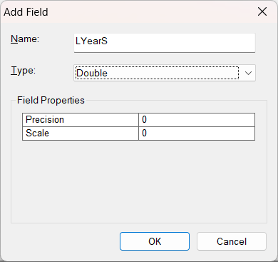

Para el cálculo de LYearS se puede mediante la calculadora de campo utilizar la instrucción VBScript ( [FECHA_SUSP] - [FECHA_INST] )/365, sin embargo, no podrá se aplicada a estaciones que no se encuentran suspendidas debido a que el campo fecha de suspensión es nulo.

Longitud de series en años usando Python en el Field Calculator para el campo LYearS

Basic date difference sample with only date end time window cut

Pre-Logic Script Code:

from datetime import datetime

tw_end_date = '2021-12-31' # Time window end

def len_years_serie(installation_date, suspension_date):

if suspension_date:

diff_date = datetime.strptime(suspension_date, '%Y-%m-%d') - datetime.strptime(installation_date, '%Y-%m-%d')

else:

diff_date = datetime.strptime(tw_end_date, '%Y-%m-%d') - datetime.strptime(installation_date, '%Y-%m-%d')

return float(diff_date.days)/365

LYearS:

len_years_serie( !FECHA_INST! , !FECHA_SUSP! )

Longitud de series en años usando Python en el Field Calculator para el campo LYearS y LYearSTW utilizando como ventana de tiempo 1980-01-01 a 2021-12-31

Pre-Logic Script Code:

tw_start_date = '1980-01-01' # Time-window start. Use '' for set 1900-01-01

tw_end_date = '2021-12-31' # Time-window end. Use '' for use the current date and prevent over-time wrong suspension dates

if not tw_start_date: tw_start_date = '1900-01-01'

if not tw_end_date: tw_end_date = str(datetime.today().date())

def len_years_serie(installation_date, suspension_date):

if installation_date:

if datetime.strptime(installation_date, '%Y-%m-%d') <= datetime.strptime(tw_start_date, '%Y-%m-%d'):

tw_installation_date = tw_start_date

else:

tw_installation_date = installation_date

if suspension_date:

if datetime.strptime(suspension_date, '%Y-%m-%d') >= datetime.strptime(tw_end_date, '%Y-%m-%d'):

tw_suspension_date = tw_end_date

else:

tw_suspension_date = suspension_date

diff_date = datetime.strptime(suspension_date, '%Y-%m-%d') - datetime.strptime(installation_date, '%Y-%m-%d')

tw_diff_date = datetime.strptime(tw_suspension_date, '%Y-%m-%d') - datetime.strptime(tw_installation_date, '%Y-%m-%d')

else:

diff_date = datetime.strptime(tw_end_date, '%Y-%m-%d') - datetime.strptime(installation_date, '%Y-%m-%d')

tw_diff_date = datetime.strptime(tw_end_date, '%Y-%m-%d') - datetime.strptime(tw_installation_date, '%Y-%m-%d')

diff_date = float(diff_date.days)/365

tw_diff_date = float(tw_diff_date.days)/365

if diff_date < 0: diff_date = 0

if tw_diff_date < 0: tw_diff_date = 0

else:

diff_date = 0

tw_diff_date = 0

return diff_date, tw_diff_date # First value is complete length. Second value is time window length

LYearS:

len_years_serie( !FECHA_INST! , !FECHA_SUSP! )[0]

LYearSTW:

len_years_serie( !FECHA_INST! , !FECHA_SUSP! )[1]

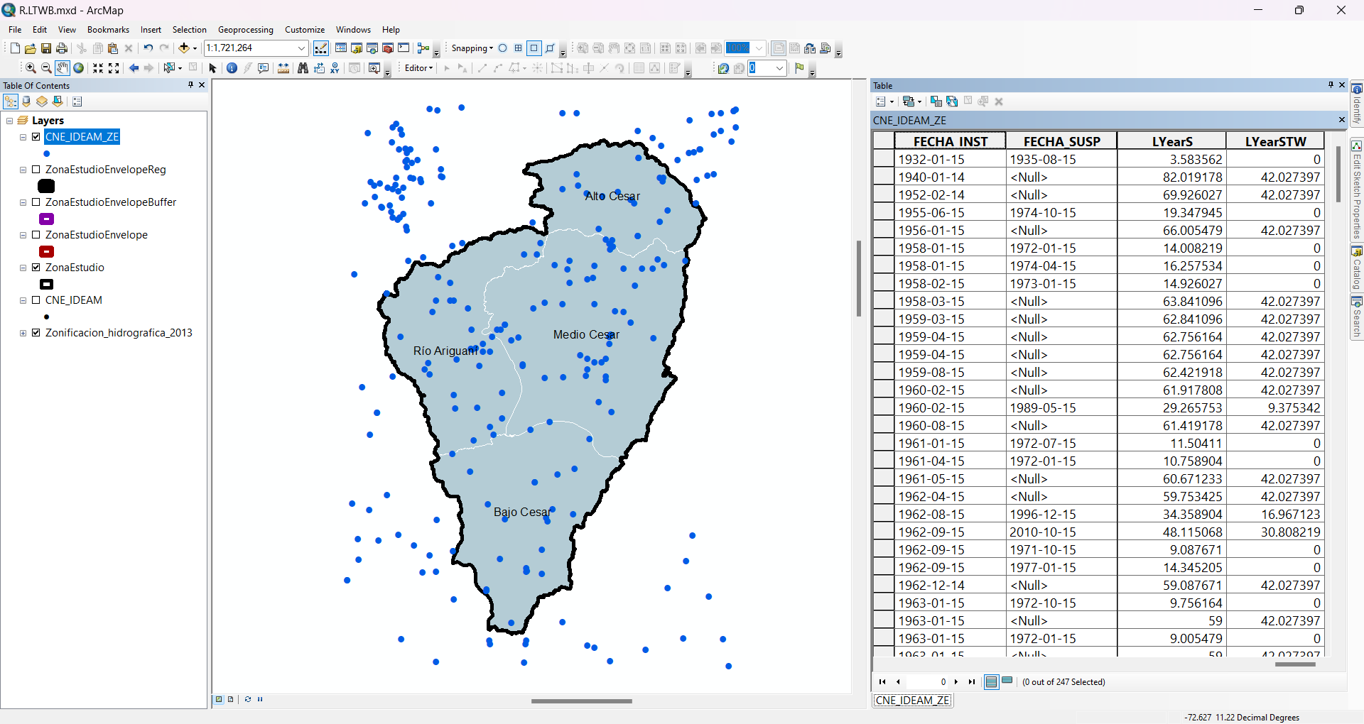

Simbolización de estaciones con registros de precipitación

Graficar por símbolos graduados a partir de las longitudes hipotéticas de series en estaciones y en 3 clases por cortes naturales. Filtro: "CATEGORIA" in ('Pluviográfica', 'Pluviométrica')

LYearS

LYearSTW

Filtrando a partir del límite inferior del último corte correspondiente a valores entre 29.482193 y 42.027397 años, se obtienen 110 de las cuales 31 deben ser completadas y/o extendidas para obtener una serie homogénea. A nivel porcentual, las estaciones a utilizar son aquellas que tienen al menos un 70.15% de años registrados.

Filtro: "CATEGORIA" in ('Pluviográfica' , 'Pluviométrica' ) and "LYearSTW" >= 29.482192

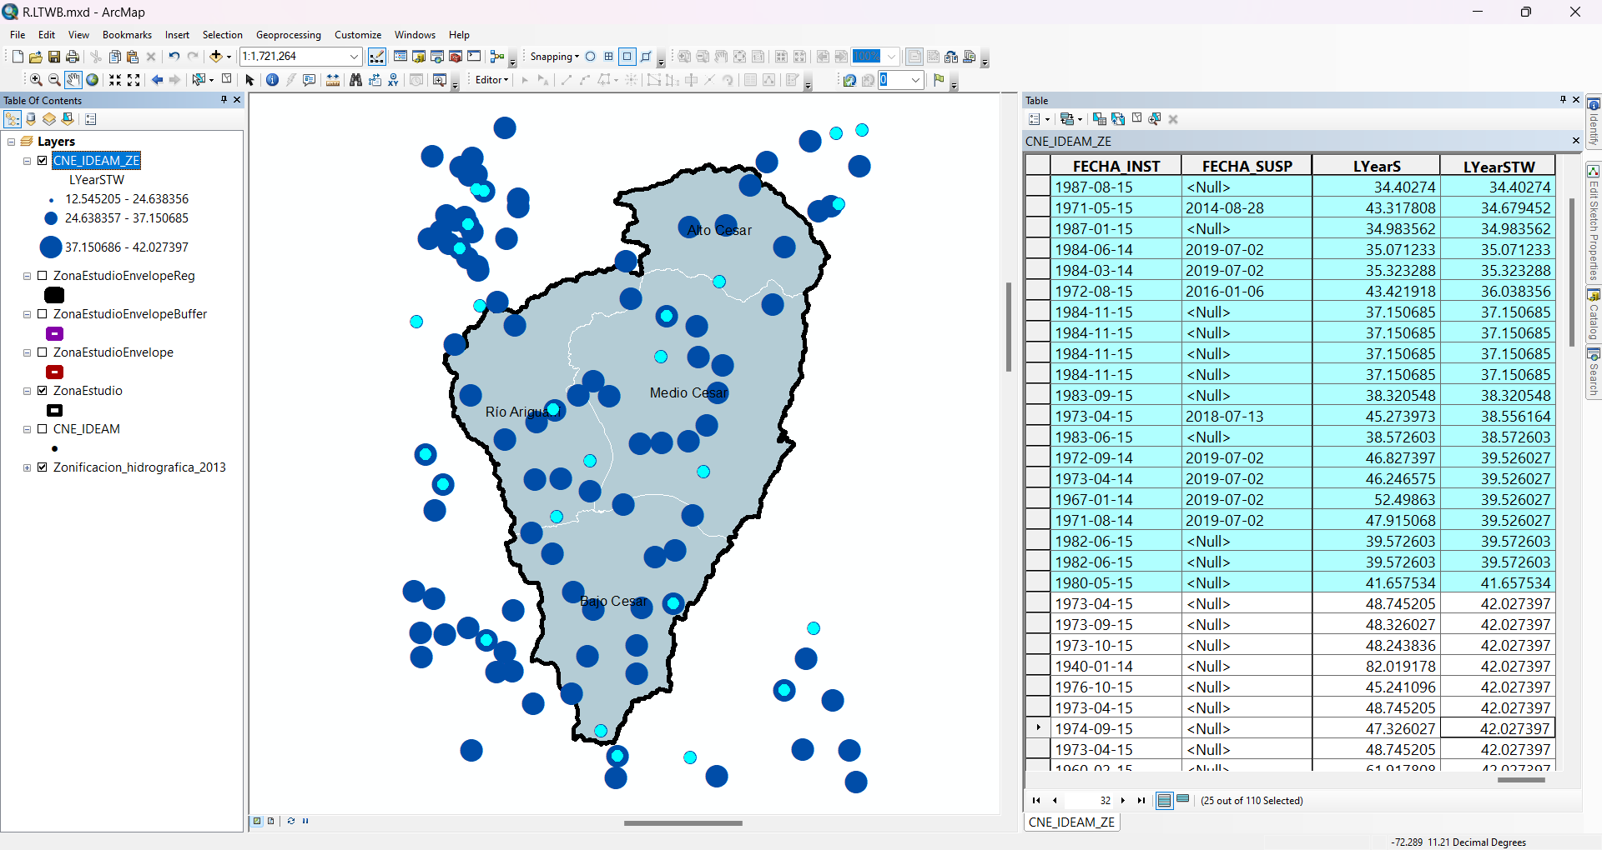

Visualizar mediante gráfica de barras las longitudes para la ventana de tiempo para las estaciones filtradas.

Simbolización de estaciones con registros de temperatura

Graficar por símbolos graduados a partir de las longitudes hipotéticas de series en estaciones y en 3 clases por cortes naturales. Filtro: "CATEGORIA" in ('Agrometeorológica', 'Climática Ordinaria', 'Climática Principal', 'Meteorológica Especial', 'Sinóptica Principal')

LYearS

LYearSTW

Filtrando a partir del límite inferior del último corte correspondiente a valores entre 23.112330 y 42.027397 años, se obtienen 18 de las cuales 6 deben ser completadas y/o extendidas para obtener una serie homogénea. A nivel porcentual, las estaciones a utilizar son aquellas que tienen al menos un 54.99% de años registrados.

Filtro: "CATEGORIA" in ('Agrometeorológica', 'Climática Ordinaria', 'Climática Principal', 'Meteorológica Especial', 'Sinóptica Principal') and "LYearSTW" >= 23.112329

Visualizar mediante gráfica de barras las longitudes para la ventana de tiempo para las estaciones filtradas.

Simbolización de estaciones con registros de caudal

Graficar por símbolos graduados a partir de las longitudes hipotéticas de series en estaciones y en 3 clases por cortes naturales. Filtro: "CATEGORIA" in ('Limnigráfica', 'Limnimétrica'). Seleccionar por localización las estaciones dentro de la zona de estudio, encontrará 42 estaciones de las cuales 18 tienen registros de menos de 42 años.

## Obtención de series de datos discretos climatológicos de estaciones terrestres

Para la creación de los mapas requeridos para la realización del balance hidrológico, es necesario identificar y seleccionar el conjunto de estaciones que serán utilizadas para obtener las series de valores discretos de precipitación diaria total, temperatura y evaporación potencial.

## Obtención de series de datos discretos climatológicos satelitales

Para la validación o el contraste de información terrestre se pueden obtener datos satelitales de precipitación diaria total, temperatura y evapotranspiración sobre las localizaciones específicas de la red climatológica utilizada.

## Representación gráfica de series

Durante el proceso de revisión, validación y comprensión de los datos, es necesario utilizar diferentes técnicas gráficas que permitan identificar discontinuidades, cambios en el comportamiento temporal y en general revisar los paramétricos de cada serie.

## Identificación y marcación de datos atípicos - outliers

En esta actividad se obtienen los parámetros estadísticos de cada variable climatológica, se identifican y marcan los datos atípicos que luego serán ajustados o reemplazados por valores sintéticos obtenidos a través de métodos de completado o imputación.

## Completado y extendido de series

Este procedimiento se realiza a partir de la generación de datos sintéticos utilizando diferentes métodos estadísticos y espaciales y busca la conformación de series homogéneas y continuas para las diferentes variables en estudio.

## Correlación de datos terrestres vs. datos remotos

A partir de la información recopilada y validada para la red estaciones a utilizar en la zona de estudio y la conformación de series a partir de datos satelitales en las localizaciones específicas de la red, se correlacionan estos datos para evaluar si existe correspondencia y homogeneidad entre los datos terrestres y los obtenidos mediante sensores remotos.

## Análisis de cambio climático y segmentación de series

En esta actividad se realiza la identificación de años asociados a fenómenos climatológicos de Niño, Niña y Neutro; luego se estiman los estadísticos medios multianuales para cada fenómeno y se realiza la segmentación de las series para estudiar de forma compuesta la incidencia del cambio climático en diferentes épocas.

# Análisis espacial de variables climatológicas

Durante el proceso de conformación de información para el desarrollo del balance hidrológico, es necesaria la construcción de mapas continuos que representen espacialmente el comportamiento de las diferentes variables requeridas a nivel multianual.

## Interpolación espacial de variables climatológicas

En los procesos de interpolación de variables climatológicas y partir de la localización de estaciones terrestres para los fenómenos asociados a cambio climático, se generan diferentes mapas continuos que permitirán obtener caudales medios de datos compuestos, neutros y para fenómenos extremos de Niña y Niño:

* Precipitación y Temperatura serie Compuesta completa.
* Precipitación y Temperatura serie Niño completa.
* Precipitación y Temperatura serie Niña completa.
* Precipitación y Temperatura serie Neutro completa.
* Precipitación y Temperatura serie Compuesta 1981-2000.
* Precipitación y Temperatura serie Compuesta 1981-2021.

## Mapa de evapotranspiración potencial - ETP

En esta actividad se evalúan las series terrestres de evaporación potencial obtenidas a partir de estaciones terrestres y se crean mapas interpolados a partir de métodos de regionalización como Cenicafé. Si bien, durante los procesos de recolección y análisis de información a partir de estaciones se obtienen series de evapotranspiración potencial, generalmente el número de estaciones y su localización no son suficientes para generar un mapa que cubra la totalidad de la zona de estudio.

## Mapa de evapotranspiración real - ETR

En esta actividad se presentan diferentes metodologías para la obtención de mapas de evapotranspiración real a partir de métodos de regionalización tales como:

* Budyco
* Turc
* Dekop

# Balance hidrológico de largo plazo - LTWB

En esta sección ejecutaremos el balance hidrológico distribuído, identificaremos los puntos para lectura de caudales medios y áreas de aportación, realizaremos el mapa de isorendimientos y un balance a partir de cuencas ya delimitadas.

## Balance distribuido usando SIG

Los balances hidrológicos de largo plazo pueden ser realizados en SIG a través de herramientas de acumulación de flujo. Para cada una de las celdas del mapa de direcciones de flujo o FDR, se calcula el número de celdas de drenaje convergentes a las cuales se les puede acumular el valor del potencial de escurrimiento de cada celda obtenido a partir de los valores de precipitación media y evapotranspiración real.

## Localización de puntos para lectura de caudales y áreas de aportación

Luego de la obtención de los mapas continuos de caudales medios de largo plazo para los diferentes fenómenos climatológicos estudiados, es necesaria la lectura de valores discretos de caudal y número de celdas acumuladas en diferentes localizaciones de la red de drenaje, tales como, puntos unión y puntos de interés como captaciones, vertimientos o concesiones.

En ArcGIS y utilizando el mapa ráster de codificación de redes de drenaje sobre la superficie del modelo de terreno, ejecute la herramienta *Raster To Polyline* que hace parte del grupo de herramientas de conversión desde ráster, utilice la grilla de drenajes binarizados para generar los vectores. Es importante tener en cuenta que las direcciones vectoriales obtenidas en los diferentes drenajes de la red no siempre serán trazadas en el sentido del flujo.

Una vez obtenidos los vectores correspondientes a los drenajes, ejecutar la herramienta *Data Management Tools / Features / Feature Vertices To Points* para obtener los nodos de cada tramo, en tipo de punto seleccione *BOTH_ENDS*. Podrá observar que en las uniones de los cauces y al inicio de cada tramo se han obtenido los nodos característicos de toda la red.

En la tabla de atributos de la capa de puntos característicos, cree los campos de atributos numéricos dobles CX y CY, luego calcule estas propiedades con el calculador de geometría.

Utilizando la herramienta *Data Management Tools / General / Delete Identical*, elimine todos los nodos duplicados de la red de puntos.

## Obtención de caudales y áreas de aportación por puntos de localización

Una vez construida la red de puntos de lectura, se procede a realizar la estadística zonal o la extracción de valores de mapas ráster a nodos para la obtención de los caudales y celdas acumuladas para el cálculo de áreas de aportación.

## Cálculo y creación del mapa de isorendimiento medio

Utilizando los valores de caudal medio y área obtenida para los diferentes puntos de interés de la red de drenaje, se construye el mapa de isorendimientos medios y una función de regresión que permite estimar los caudales en función del área de aportación requerida aplicable a la zona de estudio.

## Balance hidrológico a partir de cuencas delimitadas

Cuando existen zonas delimitadas a partir de polígonos tales como cuencas hidrográficas, es posible estimar manualmente mediante estadísticos zonales, el balance hidrológico a partir de los valores de precipitación media y evapotranspiración real.

# Automatización de procesos geográficos

## Automatización a través de modeladores de procesos geográficos

Luego de la ejecución de diferentes geo-procesos durante el desarrollo del balance hidrológico, se pueden identificar diferentes etapas que pueden ser automatizadas mediante modeladores de procesos, simplificando su aplicación en otros casos de estudio.

## 6.2 Automatización usando Python

Los procesos de descarga de información, análisis de series, aplicación de algoritmos para identificación de valores atípicos, completado o imputación, extensión de series y análisis estadístico descriptivo, puede ser automatizado a través de la implementación de scripts en Python.

# 7. Modelos de pronóstico

## 7.1. Modelos de correlación lineal múltiple

A través del conocimiento adquirido en los diferentes procesos realizados para la obtención de los mapas de balance y el estudio de las series utilizadas, se puede evidenciar la correlación entre las variables y los fenómenos evaluados, permitiendo entender su dinámica para la implementación de un modelo de pronóstico.

## 7.2. Modelos de inteligencia artificial

Utilizando técnicas de inteligencia artificial para el análisis de series, implementar modelos que permitan realizar el pronóstico de las variables estudiadas para su posterior utilización en la realización de balances hidrológicos.

# Convenciones en este documento

[v] Clase en video.

# Referencias

* Evapotranspiración a partir de información satelital: <https://modis.gsfc.nasa.gov/data/dataprod/mod16.php>
* Elevation Modeling - the differences between DTM, DSM & DEM: <https://support.plexearth.com/hc/en-us/articles/4642425453201-Elevation-Modeling-the-differences-between-DTM-DSM-DEM#:~:text=The%20main%20difference%20between%20the,features%20on%20the%20earth's%20surface>.
* PyETo is a Python library for calculating reference crop evapotranspiration (ETo): <https://github.com/woodcrafty/PyETo>
* METRIC was developed for estimating evapotranspiration from landsat imagery and weather station data: <https://github.com/NASA-DEVELOP/METRIC>
* Pysheds - Simple and fast watershed delineation in python: <https://github.com/mdbartos/pysheds>
* pysteps - Python framework for short-term ensemble prediction systems: <https://github.com/pySTEPS/pysteps>
* hydro-teaching-resources: <https://github.com/LaurelOak/hydro-teaching-resources>
* Python For Hydrology and Hydrogeology: <https://github.com/AustralianWaterSchool/PythonForHydrologyAndHydrogeology>
* Engineering Hydrology Notebooks: <https://github.com/dankovacek/Engineering_Hydrology_Notebooks>
* Course work and data analysis – Hydrology Course: <https://github.com/bikasbhattarai/Course-work-and-data-analysis>
* Python in Hydrology: <https://github.com/livingworld/Python-in-Hydrology> and <https://code.google.com/archive/p/python-in-hydrology/downloads>
* Remote sensing hydro: <https://github.com/rg-smith/remote-sensing-hydro>

|  |  |  |
| --- | --- | --- |
| Gestor | Nombre | Fecha (aaaa.mm.dd) |
| Elaboró | William Ricardo Aguilar Piña  [william.aguilar@escuelaing.edu.co](mailto:william.aguilar@escuelaing.edu.co)  Centro de Estudios Hidráulicos  Profesor asistente | 2022.06.24 |
| Revisó |  |  |
| Aprobó | Héctor Alfonso Rodríguez Díaz  [alfonso.rodríguez@escuelaing.edu.co](mailto:alfonso.rodríguez@escuelaing.edu.co)  Centro de Estudios Hidráulicos  Director |  |